SOSIALISASI NATA DE COCO BEBAS UREA PADA KELOMPOK TANI DESA MONCONGLOE LAPPARA

Maimuna Nontji ¹, Muliaty Galib ²

^{1, 2}Program Studi Agroteknologi, Fakultas Pertanian, Universitas Muslim Indonesia, Makassar
Jl. Urip Sumoharjo Km 05 Telf/Fax (0411) 455695
E-mail: mey.amin68@gmail.com¹, muliaty.galib@gmail.com²,

Abstrak
Kegiatan pengabdian kepada masyarakat ini bertujuan untuk meningkatkan pengetahuan dan keterampilan masyarakat khususnya anggota kelompok tani Melati di desa Moncongloe Lappara dalam memanfaatkan air kelapa menjadi nata decoco bebas urea. Kegiatan ini dilakukan dengan metode penyuluhan, pelatihan dan pendampingan pembuatan starter berbahan dasar nenas dan pembuatan nata decoco berbahan dasar air kelapa dan ekstrak touge sebagai pengganti urea. Kegiatan dilakukan dengan proses yang sederhana, menggunakan alat dan bahan yang mudah diperoleh dan dapat dilakukan oleh semua masyarakat. Hasil yang diperoleh melalui kegiatan pengabdian ini adalah masyarakat desa Moncongloe Lappara khususnya anggota kelompok tani Melati bertambah pengetahuan dan keterampilannya dalam pembuatan starter berbahan dasar buah nenas dan pembuatan nata de coco bebas urea, selanjutnya dapat meningkatkan pendapatan rumah tangga mereka.

Kata kunci: nata de coco, air kelapa, bebas urea

Abstract
This community service aims to increase community knowledge and skills especially members of the Melati farmer group in Moncongloe Lappara village in using coconut water to become urea-free nata decoco. The activity was carried out by counseling, training and mentoring method in making starter from pineapple, making nata decoco from coconut water and making bean sprouts extract as a substitute for urea. Activities carried out in a simple process, using tools and materials that are easily available and can be done by all people. The results of service activity are the people of Moncongloe Lappara village, especially members of the Melati farmer group. increased knowledge and skills in making starter from pineapple fruit and making urea-free nata de coco, further increasing their household income.
Keywords: nata de coco, coconut water, urea free

1. PENDAHULUAN
Desa Moncongloe Lappaara merupakan salah satu desa di kecamatan Moncongloe Kabupaten Maros yang lokasinya berbatasan langsung dengan kota Makassar. Untuk mencapai desa ini tidak perlu melewati jalan tol dan memasuki kota Maros terlebih dahulu, namun cukup melewati kecamatan Antang Raya, menelusuri borong terus sampai desa Moncongloe Lappara.
Produk Pertanian desa Moncongloe tidak berbeda dengan desa-desa lain di Sulawesi Selatan, selain jagung dan padi, juga banyak memiliki hasil perkebunan, salah satunya adalah kelapa. Kelapa merupakan salah satu komoditas yang lumayan besar. Hal tersebut terbukti dengan maraknya penjual kelapa muda di tepi jalan, baik untuk dikonsumsi langsung air kelapanya maupun dibuat sebagai campuran berbagai macam minuman penghilang dahaga. Selain itu masyarakat menjual kelapa di pasar-pasar tradisional dengan harga yang sangat murah, hal tersebut menandakan bahwa produksi kelapa cukup melimpah.
Kelapa memiliki banyak manfaat, terlebih dalam dunia industri. Kelapa memiliki peranan penting mulai dari bagian daun, akar, batang sampai buah sekalipun. Air kelapa merupakan salah satu limbah yang bermanfaat dari bagian buah kelapa. Tapi sangat disayangkan kebanyakan masyarakat kurang mengenal apa manfaat dari air kelapa ini. Padahal air kelapa sangat banyak manfaatnya salah satunya adalah diolah menjadi nata de coco,campuran berbagai macan es penghilang dahaga. [1] air kelapa mengandung komposisi kimia yang unik yang terdiri dari mineral, vitamin, gula, asam amino, dan fitohormon. Nata de coco mulai dikenal luas di pasaran pada tahun 1981, produk ini sangat digemari masyarakat, apalagi jika memasuki bulan ramadhan produk ini sangat laris di pasaran.

Air kelapa mempunyai potensi yang baik untuk dibuat minuman fermentasi karena kandungan zat gizinya yang kaya dan relatif lengkap, sehingga sesuai untuk pertumbuhan mikroba. Kandungan glukosa, elektrolit, vitamin, dan protein menyebabkan air kelapa bukan saja berfungsi sebagai pengganti air tetapi juga sebagai sumber energi dan untuk mempercepat fase pemulihan [2]. [3]Air kelapa termasuk bahan alami, berbagai bahan alami dapat digunakan sebagai substitusi Zat pemacu pertummbuhan (ZPT) . Komposisi gizi air kelapa tergantung pada umur kelapa dan variertasnya. Air kelapa per 100 ml mengandung sejumlah zat gizi, yaitu protein 0,2 g, lemak 0,2 g, gula 3,8 g, vitamin C 1,0 mg, asam amino, dan hormon pertumbuhan. Jenis gula yang terkandung glukosa, fruktosa, sukrosa, dan sorbitol [4]. Air kelapa juga mengandung kadar kalium sebanyak 14,11 mg/100 ml, kalsium sebanyak 24,67 mg/100 ml,dan nitrogen sebanyak 43,00 mg/100 ml air kelapa muda [5].

Bahan dasar pembuatan nata de coco selain air kelapa, juga diperlukan biang (starter). Starter ini merupakan bakteri bermanfaat yang akan melakukan aktifitas fermentasi, bakteri tersebut dikenal dengan nama Acetobacter xylinum, banyak terkandung dalam buah-buahan seperti nenas. Nata adalah produk fermentasi oleh bakteri Acetobacter xylinum pada substrat yang mengandung gula. Bakteri tersebut menyukai kondisi asam dan memerlukan nitrogen untuk stimulasi aktifitasnya. Glukosa substrat sebagian akan digunakan bakteri untuk aktifitas metabolisme dan sebagian lagi diuraikan menjadi suatu polisakarida yang dikenal dengan “extracelluler selulose” berbentuk gel. Polisakarida inilah yang dinamakan nata [6].

Bakteri Acetobacter xylinum membutuhkan Nitrogen dalam aktifitasnya melakukan fermentasi, pada umunnya masyarakat menggunakan pupuk urea atau ZA sebagai sumber Nitrogennya, namun hal tersebut menjadi polimik dalam masyarakat yang menyebabkan kurangnya peminat produk nata de coco. Namun pada dasarnya penggunaan Urea atau ZA sebagai sumber Nitrogen dapat digantikan oleh sari kacang ijo atau touge . Hal ini yang belum banyak diketahui. Oleh karena itu melalui kegiatan ini, akan di soialisasikan pembuatan nata de coco bebas urea dengan menggunakan tauge sebagai pengganti urea. Pembuatan nata de coco dengan sumber nitrogen touge dapat menghasilkan nata lebih tebal dibandingkan dengan nata yang dibuat dengan menggunakan sumber nitrogen organik lainnya [7].

Hasil wawancara pendahuluan dengan ketua kelompok tani Melati (Ibu Sunniaty) yang menjadi mitra pada kegiatan ini , mengatakan bahwa limbah air kelapa tua yang dihasilkan baik oleh rumah tangga maupun pedagang di pasar tradisional dibuang begitu saja, tidak diolah menjadi sesuatu yang bermanfaat. Hal tersebut disebabkan karena kurang informasi tentang inovasi pemanfaatan air kelapa baik secara tradisional maupun dengan sentuhan teknologi. Sementara itu air kelapa apabila tidak dimanfaatkan akan dapat mencemari lingkungan karena cepat berubah menjadi asam dan berbau menyengat. Air yang bersifat asam dapat merusak tanah dan menghambat pertumbuhan tanaman.

Kelompok tani Melati memiliki beberapa masalah terkait pemanfaatan limbah air kelapa tersebut, baik yang dihasilakan oleh aktifitas domestik rumah tangga, maupun pasar-pasar tradisional, antara lain:
- Pengetahuan tentang pembuatan nata de coco bebas uraea. Sejauh ini mitra belum pernah memperoleh informasi dan pelatihan tentang pembuatan nata de coco yang bebas urea, dan sekaligus pembuatan bakteri Acetobacter Xilyum yang bersumber dari buah nenas sebagai starter atau biang yang diperlukan dalam proses kegiatannya.
- Keterampilan teknis membuat starter dan nata de coco menjadi produk yang menguntungkan. Salah satu aspek yang penting dalam peningkatan sumber daya masyarakat adalah keterampilan teknis. Ketermapilan membuat starter dan nata de coco khususnya nata decoco bebas urea belum dimiliki oleh mitra.
- Pemahaman tentang nilai ekonomi nata de coco. Hasil akhir suatu keterampilan tentu saja harus memiliki nilai ekonomi, agar dapat meningkatkan pendapatan rumah tangga masyarakat. Hal tersebut belum dipahami dan dimengerti oleh mitra.

Melihat kenyataan tersebut kami memiliki inisiatif untuk melakukan kegiatan pengabdian yang bertujuan untuk membantu masayarakat desa Moncongloe Lappara membuat starter dan nata de coco bebas urea melalui sosialisasi, pelatihan dan pendampingan. Produk nata de coco selanjutnya selain dapat dikonsumsi dalam rumah tangga juga dapat diperdagangkan untuk peningkatan kesejahteraan mereka.

2. METODE

Kegiatan pengabdian kepada masyarakat ini dilaksanakan pada tanggal 08 Agustus 2020, bertempat di desa Monconloe Lappara Kecamatan Moncongloe Kabupaten Maros. Pelaksanaan kegiatan dilakukan dengan metode penyuluhan, pelatihan/praktek langsung dan pendampingan, yang dilakukan melalui 3 tahapan yaitu:

Tahap I. Penyuluhan
Masyarakat desa Moncongloe Lappara belum memiliki pengetahuan tentang pembuatan starter dari bahan dasar buah nenas dan pemanfaatan limbah air kelapa sebagai bahan dasar pembuatan nata de coco bebas urea. Melalui penyuluhan pengabdi memberikan penjelasan dan pengertian tentang manfaat air kelapa, pembuatan starter berbahan dasar buah nenas dan pembuatan nata de coco dengan ekstrak touge sebagai pengganti urea.
Salah satu sesi dalam kegiatan penyuluhan ini juga dilakukan diskusi dan tanya jawab terkait materi yang sudah dijelaskan. Dengan penyuluhan ini diharapkan masyarakat dapat memahami dan mengerti tentang dengan manfaat air kelapa, proses pembuatan starter dan proses pembuatan nata decoco bebas urea.

Tahap II. Pelatihan
Pelatihan dilakukan dengan mempersiapkan bahan dan alat terlebih dahulu, lalu melakukan praktek langsung di depan para peserta pelatihan tentang proses pembuatan starter, lalu dilanjutkan dengan proses pembuatan nata decoco bebas urea. Proses pelaksanaan sebagai berikut:
  - Persiapan bahan dan alat:
Bahan:
- Air kelapa
- Nenas
- Gula
- Asam cuka
Alat :
- Panci
- Loyang berbentuk persegi
- Kompor
- Pengaduk
- Blender
- Karet gelang dan kertas koran yang disterilkan
  - Pembuatan stater bakteri Acetobacter xylinum; nenas dikupas lalu diblender, selanjutnya disaring, lalu sarinya ditambahkan gula dan air ( 6 : 1: 3), kemudian ditempatkan pada wadah tertutup, dibungkus dengan aluminium voil, selanjutnya difermentasikan selama 2-3 minggu.
  - Pembuatan ekstrak touge sebagai pengganti urea: touge direbus secukupnya bersama air, selanjutnya setelah didinginkan disaring, lalu ekstrak touge didinginkan, siap digunakan.
  - Pembuatan Nata: air kelapa disaring lalu didihkan bersama ekstrak touge, selanjutnya didinginkan, kemudian dituang ke dalam loyang yang sebelumnya telah ditutup kertas koran steril (ikat dengan karet gelang), selanjutnya ditambahkan 5 ml asam cuka, 100 ml stater, lalu diinkubasi selama satu minggu. Jika nata sudah terbentu dipotong besar-besar lalu dimasak sampai mendidih, selanjutnya nata decoco siap dikonsumsi.

Tahap III. Pendampingan
Pendampingan dilakukan selama pembuatan starter dan nata, yaitu mulai periode persiapan alat dan bahan, sampai pada tahap pengemasan, sehingga hasil yang diperoleh lebih optimal. Selanjutnya diharapkan semua anggota mitra dapat melakukan secara mandiri dan membagi ilmunya dengan kelompok lainnya.
Pada kegiatan ini partisipasi seluruh anggota mitra diharapkan dalam semua tahap kegiatan, dimulai sejak penyuluhan, pelatihan dan pendampingan, termasuk penyediaan tempat dan waktu pelatihan.

3.HASIL DAN PEMBAHASAN

Kegiatan pengabdian ini telah dilaksanakan melalui tiga tahapan yaitu: Tahap Pertama Kegiatan penyuluhan, tahap ke-2 kegiatan pelatihan dan tahap ke-3 kegiatan pendampingan. Kegiatan ini dilaksanakan di Desa Moncongloe Lappara. Penyuluhan diberikan langsung oleh ketua kegiatan dibantu anggota. Pada tahap ini dilakukan persiapan bahan dan alat terlebih dahulu.

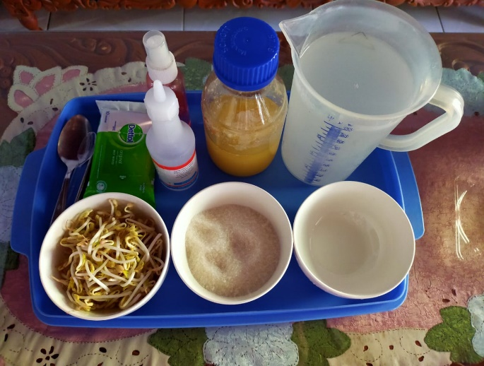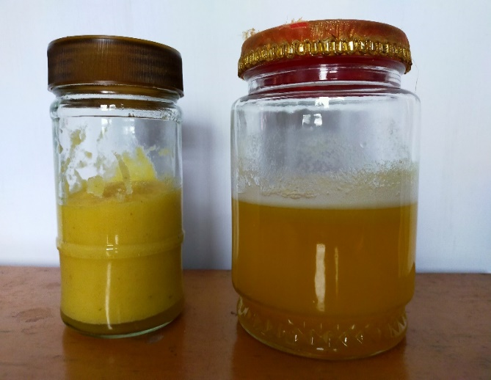
Gambar 1. Bahan untuk membuat Gambar 2. Starter
nata decoco bebas urea

Masyarakat desa Moncongloe yang hadir kurang lebih 30 orang, mereka adalah ibu-ibu dan remaja putri anggota kelompok tani Melati, selain itu hadir pula bapak kepala desa yaitu Dg. Aziz dan anggotanya yang turut membantu pelaksanaan kegiatan. Pada tahap penyuluhan ketua pelaksana memberikan pemahaman dan pengertian tentang manfaat air kelapa, proses pembuatan starter berbahan dasar buah nenas. Starter adalah bibit nata decoco yang dibuat dari buah nenas yang diblender dan ditambahkan gula, kemudian disimpan sampai 14 hari.

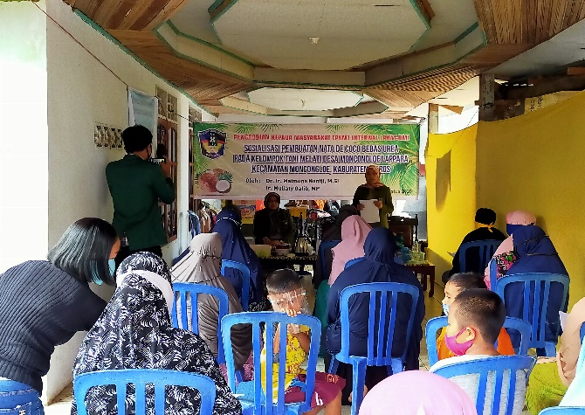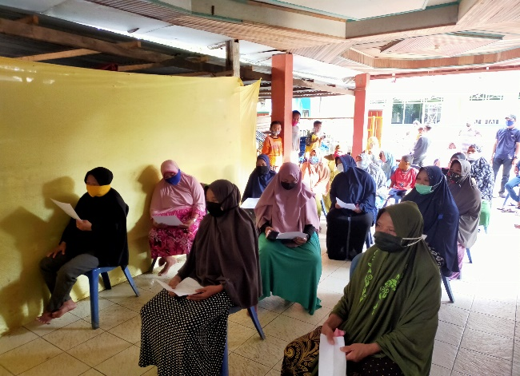
Gambar 3. Pelaksanaan kegiatan penyuluhan Gambar 4. Para peserta mendenagarkan materi
Penyuluhan

Tahap selanjutnya kegiatan pelatihan yang dipimpin langsung oleh ketua pelaksana dibantu anggota dan mahasiswa. Pada tahap ini dilaksanakan langsung praktek pembuatan nata decoco bebas urea dengan memanfaatkan strarter dan air kelapa yang sudah dipersiapkan sebelumnya. Kemudian bahan yang sudah dicampur disimpan dan difermentasi selama 14 hari. Setelah fermentasi nata decoco siap dipanen yang selanjutnya diolah menjadi campuran es buah. Antutiasme masyarakat terlihat saat mereka menyimak materi pelatihan yang diberikan, hal tersebut tercermin dari pertanyaan-pertanyaan yang muncul saat berjalan pelatihan. Mereka bertanya tentang proses pembuatan sampai pada proses pemanenan, mereka kurang yakin bahwa nata decoco yang dihasilkan dapat dinikmati oleh keluarganya, namun dengan informasi bahwa nata decoco bebas urea sehat dan dapat diproduksi sendiri dari bahan-bahan yang mudah diperoleh tanpa harus membeli, akhirnya mereka termotivasi dan saling memotivasi antar kelompok, apalagi didukung oleh fasilitas yang dijanjikan oleh kepala desa.

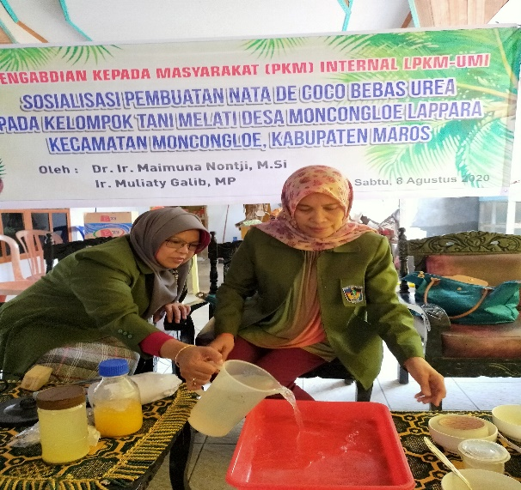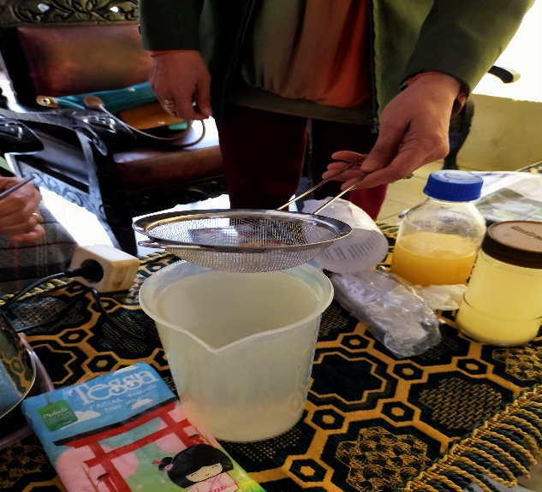
Gambar 5. Pelaksanaan pelatihan Gambar 6. Menyaring air kelapa yang sudah
Steril
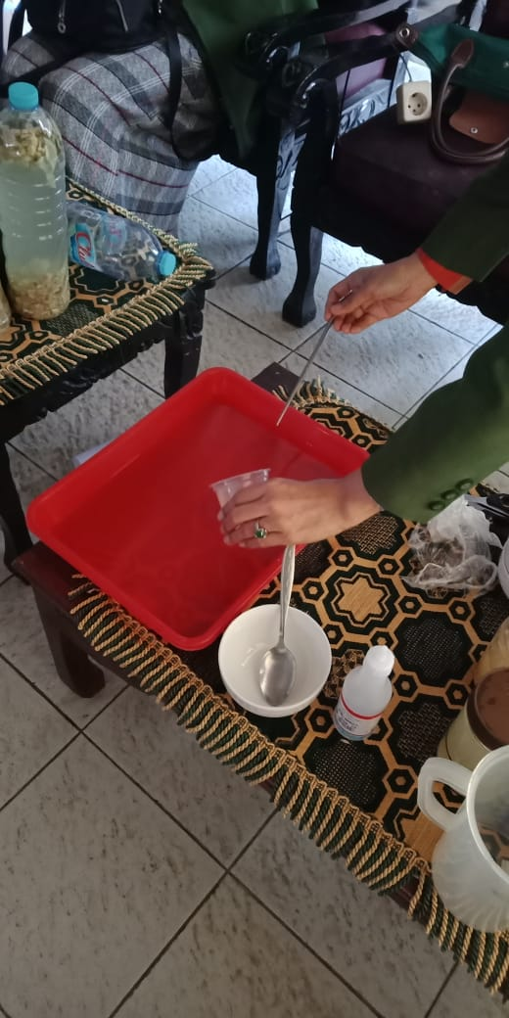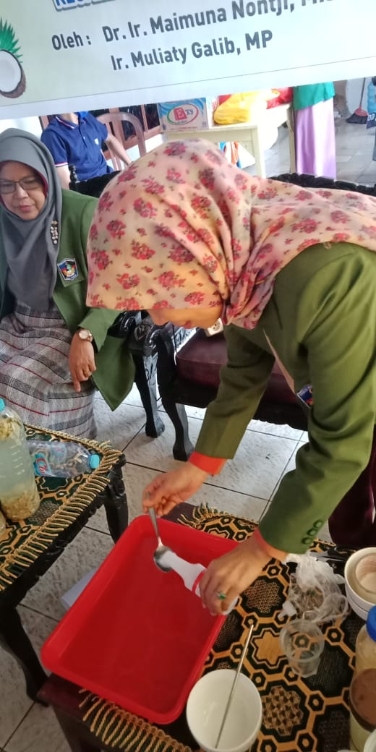
Gambar 7. Penambahan starter pada air kelapa Gambar 8. Penambahan asam cuka

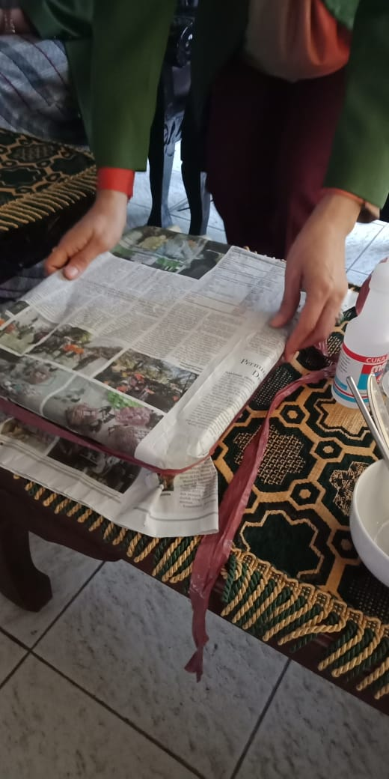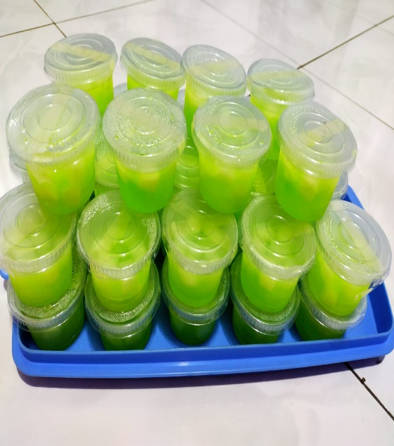
Gambar 9. Nata decoco siap difermentasikan Gambar 10. Nata decoco bebas urea

Pada tahap ketiga yaitu proses pendampingan, pada kegiatan ini yang hadir bukan saja anggota kelompok tani Melati, namun hadir pula bapak-bapak petani yang ingin ikut ambil bagian yang terlihat sangat antusias, mereka tertantang untuk menghasilkan produk nata decoco yang lebih berkualitas. Hal tersebut tercermin atas partisipasi seluruh anggota baik kelompok tani Melati maupun dari bapak-bapak petani. Bahkan ada yang bersedia mengumpulkan dan menampung, air kelapa yang diperoleh dari pasar dengan cara bekerja sama dengan penjual kelapa. Semangat dan antusiasme masyarakat juga meningkat karena kami membeikan informasi bahwa berdasarkan survei yang telah kami lakukan ternyata ketersediaan nata decoco bebas urea di toko-toko dan di pasar tidak ditemui. Selain itu mereka beranggapan bahwa produk nata decoco sangat tepat diproduksi pada bulan ramadhan , sebagai pelengkap berbuka puasa.

Hasil yang diperoleh pada kegiatan pengabdian ini antara lain: terjadi peningkatan pengetahuan masyarakat mengenai manfaat air kelapa. Pada awalnya masyarakat moncongloe tidak paham tentang pembuatan nata decoco dari air kelapa dan bahan-bahan yang mudah diperoleh tanpa mengeluarkan biaya namun setelah penyuluhan dan pelatihan, pengetahuan dan keterampilan mereka meningkat, bahkan sampai pada proses pengemasan. Kegiatan penyuluhan pertanian secara umum dipahami sebagai kegiatan menyebarluaskan informasi pertanian serta membimbing usaha para petani [8]. Selanjutnya [9] Price (2011) menyebutkan bahwa pengembangan sumber daya manusia merupakan pendekatan strategis untuk melakukan investasi dalam sumber daya manusia.

Pada saat pelatihan dan praktek langsung selesai, beberapa anggota kelompok tani melati mencoba membuat sendiri di rumah masing-masing dengan bekal startel yang sudah kami bagikan sebelumnya. Setelah 14 hari, ada beberapa anggota yang gagal fermentasinya, hal ini ditadai dengan nata decoco yang dihasilkan tidak padat. Kemungkinan besar penyebabnya adalah alat dan bahan yang digunakan tidak steril sehingga bahan terkontaminasi dengan bakteri lain, sehingga bakteri Acetobacter xylinum tidak bekerja optimal. Selain itu, selama proses fermentasi kemungkinan wadah sering dibuka tutup, sehingga proses fermentasi teranggu. Ada juga yang menggunakan bahan dasar air kelapa muada, padahal nutrisi air kelapa muda belum cukup sebagai nutrisi bakteri Acetobacter xylinum, sehingga kerja bakteri tersebut tidak optimal. Namun ada juga yang berhasil dengan nata decoco yang tebal dan kenyal.

Pada dasarnya untuk menghasilkan nata decoco yang berkualitas, maka diperlukan latihan yang berulang-ulang. Berdasarkan wawancara denga anggota kelompok yang berhasil, mereka ternyata sudah terbiasa membuat tape singkong, sehingga dalam proses pembuatan nata decoco ini langsung berhasil. Proses pembuatan tape singkong memang hampir sama dengan proses pembuatan nata decoco, yang membedakan hanya bahan dasar dan starternya. Kedua peoses tersebut membetuhkan alat dan bahan yang steril serta dibutuhkan kesabaran dan ketelatenan dalam membuatnya. [10] salah satu tujuan dari pelatihan untuk meningkatkan keterampilan dan pengetahuan. Saat ini kebutuhan akan pelatihan di masyarakat sangat penting dilakukan guna meningkatkan produktivitas dan kualitas masyarakat. Selanjutnya [11] mengatakan bahwa pemberdayaan rakyat merupakan upaya dalam mendorong perubahan struktural masyarakat dengan memperkuat kedudukan serta peran ekonomi rakyat dalam perekonomian. Hal ini dilakukan dengan memberikan pelatihan di bidang sosial maupun keterampilan kepada masyarakat.

4.KESIMPULAN

Kegiatan sosialisasi berupa penyuluhan dan pelatihan pembuatan nata decoco bebas Urea bagi kelompok tani Melati Desa Monconloe Kabupaten Maros terlaksana dengan baik dan berjalan lancar sesuai dengan rencana kegiatan yang telah dijadwalkan. Pengetahuan dan keterampilan masyarakat meningkat dalam hal proses pembuatan nata decoco bebas urea. Dengan keterampilan ini maka mereka dapat menghasilkan produk yang dapat dipasarkan yang berdampak terhadap peningkatan pendapatan rumah tangga masyarakat.

UCAPAN TERIMA KASIH

Pada kesempatan ini pengabdi mengucapkan terima kasih kepada Lembaga Pengabdian kepada masyarakat (LPKM) Universitas Muslim Indonesia yang telah memberikan dukungan financial, sehingga kegiatan ini terlaksana dengan baik.

DAFTAR PUSTAKA
- Winarto, B. 2015. Use of Coconut Water and Fertilizer for In Vitro Proliferation and Plantlet Production of Dendrobium ‘ Gradita 3’. In Vitro Cell Development Biology Journal, 51, 303 – 314.
- Kalman,D, S., S. Feldman., Krieger., R. J. Bloomer. 2012. Comparison of coconut water and a carbohydrate-electrolyte sport drink on measures of hydration and physical performance in exercisetrained men. Journal of the International Society of Sports Nutrition, 9(1), 1-10
- Seswita, D. 2010. Penggunaan Air Kelapa sebagai Zat Pengatur Tumbuh pada Multiplikasi Tunas Temulawak (Curcuma xanthorrhiza Roxb.). Jurnal Littri, 16(4), 135–140.
- Astawan, Made. 2004. Tetap Sehat dengan Produk Makanan Olahan. Solo : PT. Tiga Serangkai
- Kristina, N. N., Syahid, S. F. 2012. Pengaruh Air Kelapa terhadap Muliplikasi Tunas In Vitro, Produksi Rimpang, dan Kandungan Xanthorizol Temulawak di Lapangan. Jurnal Littri, 18 (3), 125 – 134.
- Suarsini, Endang. 2010. Bioremediasi Limbah Air Kelapa sebagai Bahan Baku Pembuatan Nata de Coco. Malang: FMIPA UM
- Afridona, W. 2006. Pemberian Nata de Coco dengan Sumber Nitrogen Organik yang Berbeda. Skripsi Jurusan Biologi FMIPA. Universitas Negeri Padang.
- Subejo. 2013. Pembangunan Pertanian dan Pedesaan. Jakarta: Penerbit Universitas Indonesia (UI-Press)
- Price. 2011. Human Resource Development. Fourth Edition. South Western: Nelson Education Ltd.
- Mangkunegara, A., Anwar, Prabu. 2014. Perencanaan dan Pengembangan Sumber Daya Manusia. PT. Bandung: PT Refika Aditama
- Kurniawati. 2013. Pemberdayaan Masyarakat di Bidang Usaha Ekonomi. Jurnal Administrasi Publik (JAP), 1(4), 9-14

Kurniawati. 2013. Pemberdayaan Masyarakat di Bidang Usaha Ekonomi. Jurnal Administrasi Publik (JAP), 1(4), 9-14

Hasil yang diperoleh pada kegiatan pengabdian ini antara lain: terjadi peningkatan pengetahuan masyarakat mengenai manfaat air kelapa. Pada awalnya masyarakat moncongloe tidak paham tentang pembuatan nata decoco dari air kelapa dan bahan-bahan yang mudah diperoleh tanpa mengeluarkan biaya namun setelah penyuluhan dan pelatihan, pengetahuan dan keterampilan mereka meningkat, bahkan sampai pada proses pengemasan.
Pada saat pelatihan dan praktek langsung selesai, beberapa anggota kelompok tani melati mencoba membuat sendiri di rumah masing-masing dengan bekal starter yang sudah kami bagikan sebelumnya. Setelah 14 hari, ada beberapa anggota yang gagal fermentasinya, hal ini ditadai dengan nata decoco yang dihasilkan tidak padat. Kemungkinan besar penyebabnya adalah alat dan bahan yang digunakan tidak steril sehingga bahan terkontaminasi dengan bakteri lain, sehingga bakteri Acetobacter xylinum tidak bekerja optimal. Selain itu, selama proses fermentasi kemungkinan wadah sering dibuka tutup, sehingga proses fermentasi teranggu. Ada juga yang menggunakan bahan dasar air kelapa muda, padahal nutrisi air kelapa muda belum cukup sebagai nutrisi bakteri Acetobacter xylinum, sehingga kerja bakteri tersebut tidak optimal. Namun ada juga yang berhasil dengan nata decoco yang tebal dan kenyal.
Pada dasarnya untuk menghasilkan nata decoco yang berkualitas, maka diperlukan latihan yang berulang-ulang. Berdasarkan wawancara denga anggota kelompok yang berhasil, mereka ternyata sudah terbiasa membuat tape singkong, sehingga dalam proses pembuatan nata decoco ini langsung berhasil. Proses pembuatan tape singkong memang hampir sama dengan proses pembuatan nata decoco, yang membedakan hanya bahan dasar dan starternya. Kedua peoses tersebut membetuhkan alat dan bahan yang steril serta dibutuhkan kesabaran dan ketelatenan dalam membuatnya.

